- 问题
可以问下double sqrt(double ) 和直接用sqrt的区别吗
.....
s=double sqrt(double p*(p-a)*(p-b)*(p-c)); /*计算三角形面积*/
printf("s=%lf\n",s); /*输出面积值*/
}
标注处如果换成
s=（p*(p-a)*(p-b)*(p-c));
同样可以得到运算结果
前者调试的时候显示有一个错误 我想可能是数据类型错了
但是我不知道错在哪....为什么错....
以及数据类型的影响
（尽管这次的程序没有受到影响 以后什么情况下会受到影响）
答：double sqrt(double ); 是函数sqrt的原型说明，指明此函数有一个double类型的参数，返回值为double类型。正确的调用方式是：
s=sqrt( p*(p-a)*(p-b)*(p-c) );
如果p*(p-a)*(p-b)*(p-c)的结果不是double类型的，可以通过强制类型转换将其装换为double类型。强制类型转换的一般写法是：(类型)表达式
因此也可以写为：
s=sqrt( (double)p*(p-a)*(p-b)*(p-c) );
==============================================================================
- 问题
sprt咋用啊，这样为什么错误：
error LNK2001:无法解析的外部符号
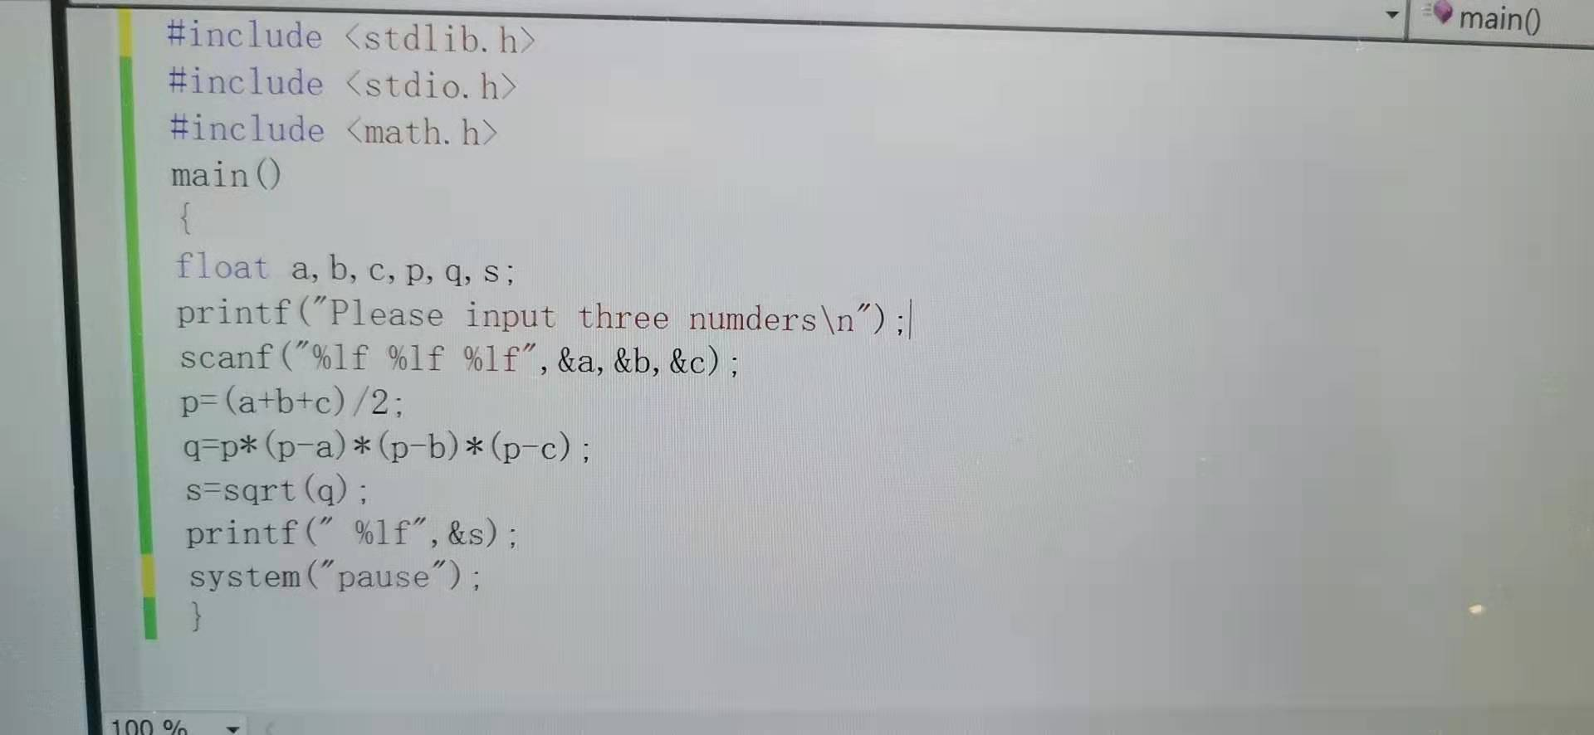
答：程序：
#include <stdio.h>
#include <math.h>
main()
{ float a=9,b;
b = sqrt(a);
printf("%f\n", b);
}
只会出现编译警告错误信息：
test.c(5) : warning C4244: “=”: 从“double”转换到“float”，可能丢失数据
不会出现出现： error LNK2001:无法解析的外部符号
你的错误应该是别的原因引起的，与sqrt函数无关。
==============================================================================
- 调试出现了问题
请问为什么调试会出现这样的界面？出现这样的界面，点击开始执行（不调试），程序可以正常运行，这是为什么？
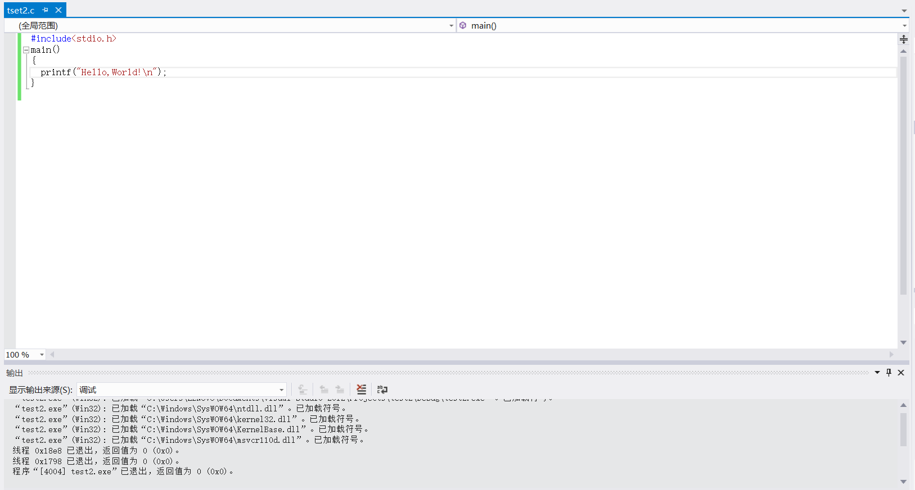
答：因为你没在程序中设置断点等调试信息，所以用调试方式运行会出现这种提示信息。
==============================================================================
- 问题
这个bug是系统bug吧？怎么办？
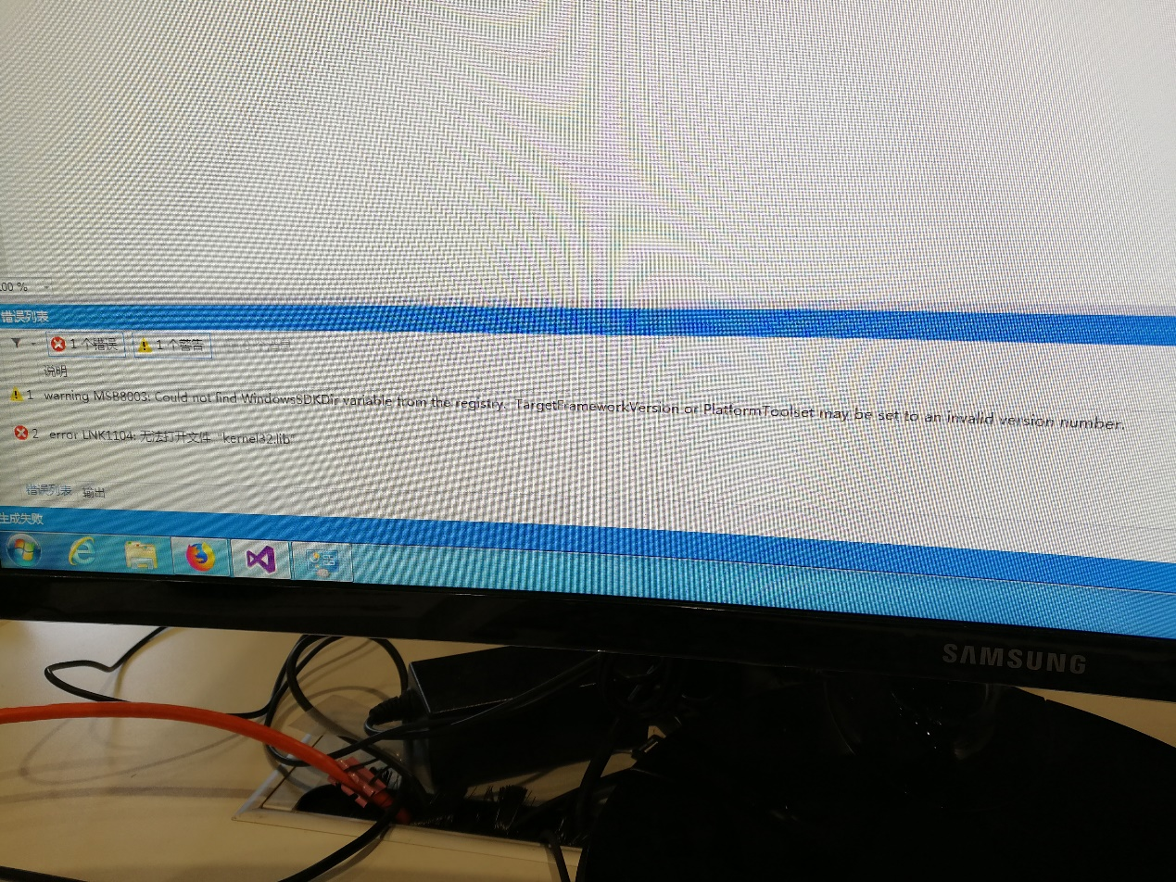
答：我不知道为什么会出现那个诡异的编译错误信息。
你最好把源程序贴上来，这样让我能更准确判断是程序问题还是编译系统的问题。
==============================================================================
- 上机实验出现问题
几乎所有电脑都显示error LNK1104:无法打开文件“kernel32.lib”
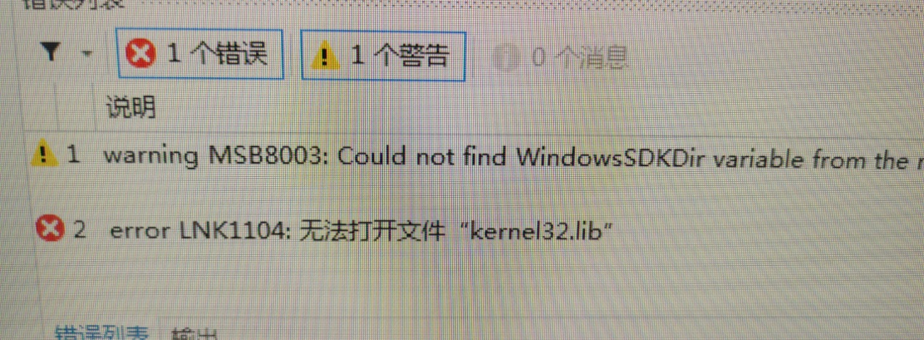
答：你是说九楼机房几乎所有电脑都显示error LNK1104:无法打开文件“kernel32.lib” 吗？ 如果是你告诉机房老师，如果是你自己的计算机，那应该是你的VS编译系统安装有问题，可能要重新安装一遍。
同学回复： 是的，当时上机的时候好多同学都是这个问题然后hello world都运行不了
==============================================================================
- 问题
1>------ 已启动生成: 项目: １, 配置: Debug Win32 ------
1>２.obj : error LNK2005: _main 已经在 １.obj 中定义
1>C:\Users\12961\Documents\Visual Studio 2012\Projects\１\Debug\１.exe : fatal error LNK1169: 找到一个或多个多重定义的符号
========== 生成: 成功 0 个，失败 1 个，最新 0 个，跳过 0 个
还有“指定されたフィイルが見つかりません”找不到指定的文件，怎么办？
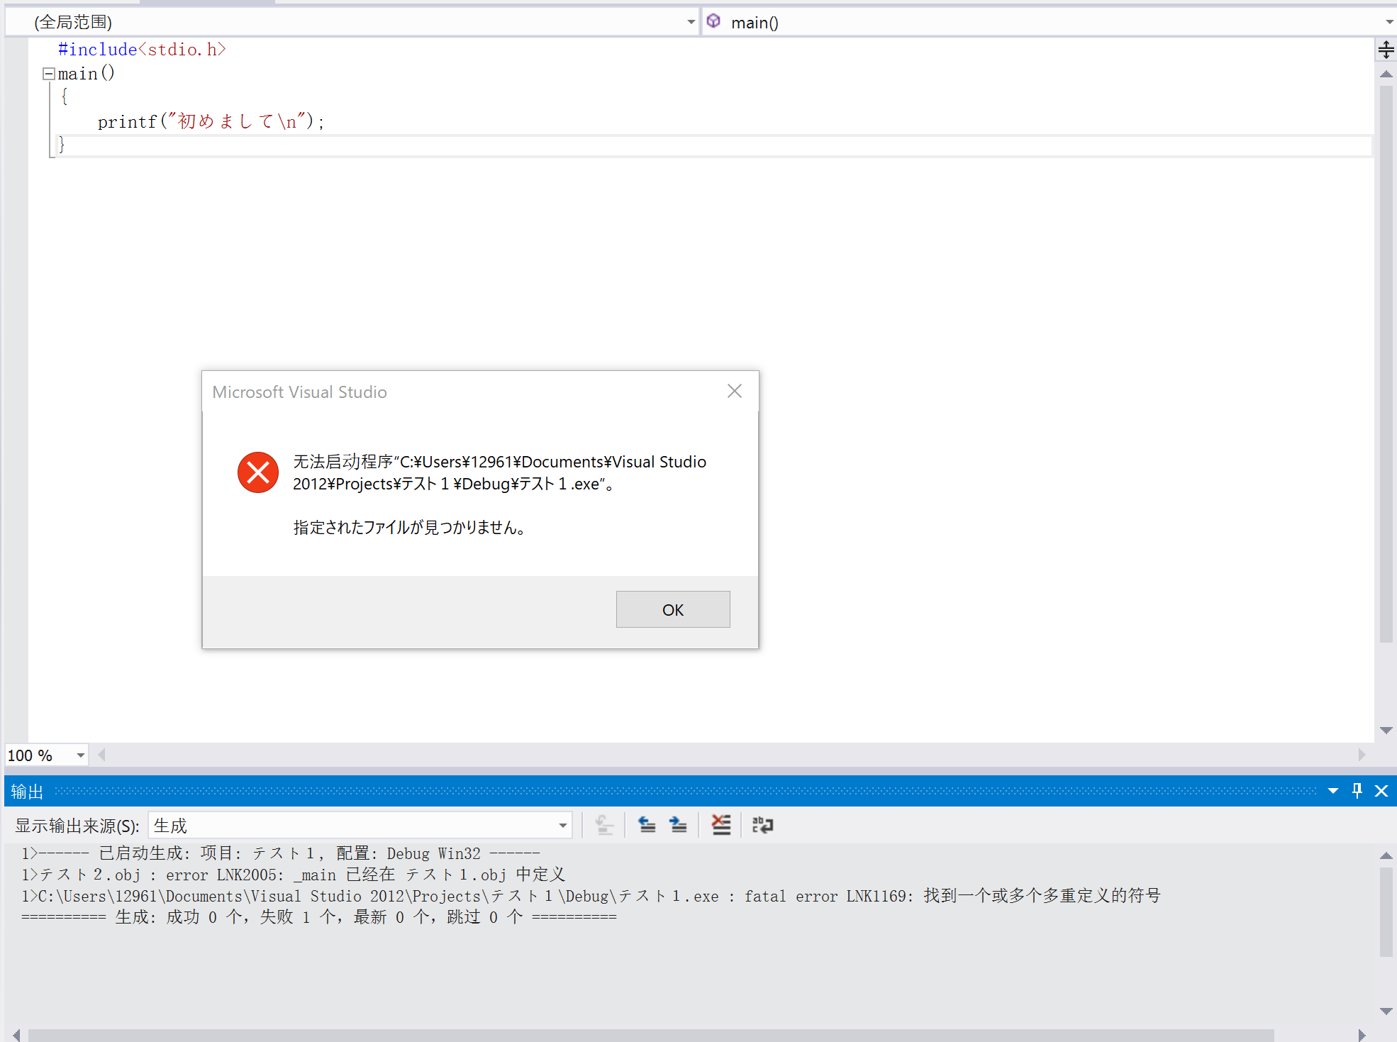
答：你的问题可能是你创建了一个项目，添加了一个.c文件，完成第一个题目后，又重新添加了另一个作业题的.c文件，这样编译链接时，编译器会提示：_main 已经在 １.obj 中定义 。
记住：完成一个作业题后就关闭当前项目，要做新的作业题目，要重新创建另一个新项目，以此类推。
==============================================================================
- 交作業的問題
請問第一次上機實驗作業, 要不要交C源代碼?
答：第一次上機實驗作業, 格式是：
C源代碼，运行结果。
另一个题目的C源代碼，运行结果。
==============================================================================
- 交作业问题2
交word文档版作业时时只发运行结果还是要把编的程序也粘上？
答：實驗作業写成一个word文件，格式是：
C源代碼，运行结果。
另一个题目的C源代碼，运行结果。
也可以把.c文件一块压缩提交。
==============================================================================
- 问题
下载的visual里没有Win32那个什么应用程序 怎么办？
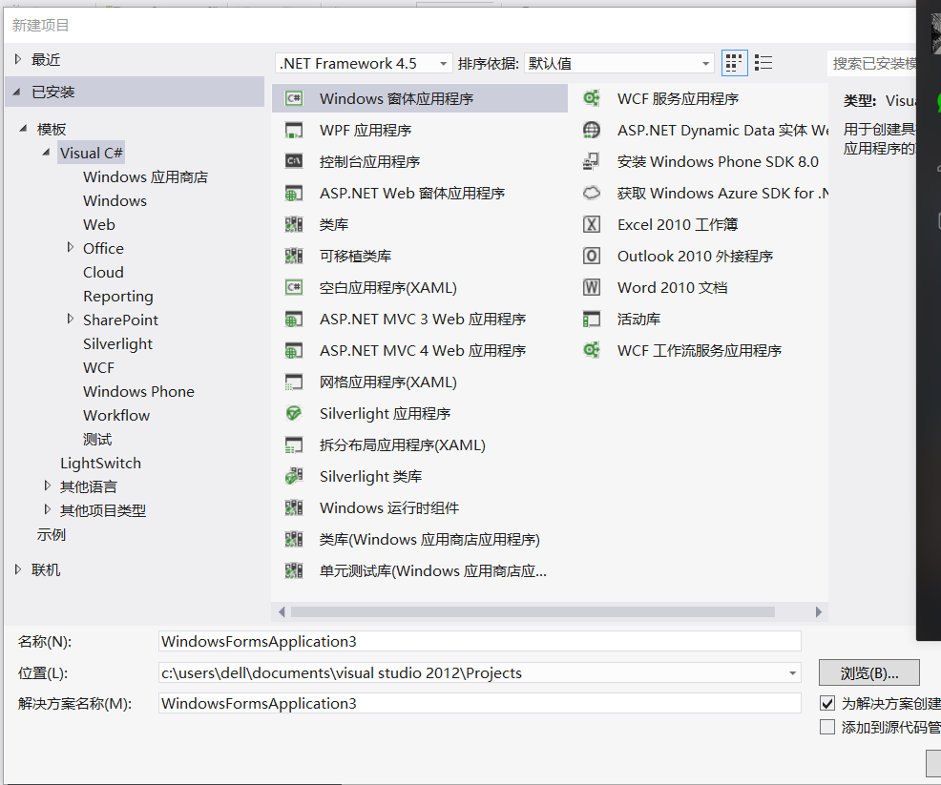
答：可能你在安装时没有安装c++的模板，建议重新打开安装程序，选择自定义安装，应该里面有个c++相关的安装组件的选项，记得勾上再安装一次试试。
==============================================================================

